29《列子》二则
教学内容
教材168-169页
教学目标
◆知识和能力
1．了解《列子》一书。
2．掌握文言词语的含义，培养学生结合课下注释和上下文理解文章内容的能力。
◆过程和方法
通过小组合作、讨论探究等环节，培养学生自主、合作、探究的学习方式。
◆情感态度价值观
培养学生的环保意识和认识事物的正确方法。
教学重、难点及教学突破
◆重点，

学生自行理解内容，把握文章的寓义是重点 。
◆难点

掌握解读寓言的方法。
◆教学突破
教师要大胆放手，让学生结合注释及工具书疏通文意，把握内容，在必要时教师
做适当的指导；对难点的突破侧重于通过学生的讨论探究等环节，利用辐射阅读的

方式来完成。
教学准备
◆教师准备
布置预习任务，印发辐射资料，制作幻灯片，了解《列子》的资料。
◆学生准备
预习课文，浏览辐射资料，搜集有关环境污染、环境保护的材料。

教学步骤
（第1课时）
第l课时教学流程设计
教师指导 学生活动
1．激趣导入 1．朗读课文
2．诱思导学 2．自主理解
3．辐射巩固 3．加滦蝰解
一、激趣导入(约 分钟) 、．
教师活动 | ．学生括动
1．许多成语都是一个生动的故事，你能  给大家讲一个吗?  2．你知道“杞人忧天”是什么意思吗≯  导人本课学习。(板书课题) | 1．讲所知的成语故事。(三、四个同学  讲述即可） 2．生解说成语的意思，切入课文学习。

二、诱思导学(约 分钟)
教师活动 | 学生活动
1．指导读音、断句。(幻灯出示一些字  的读音，请生注意这些字)  巡视，做适当点拔仔细谛听，若有错  误应及时指出。  2．检查自学情况。幻灯片出示  词及句子解释翻译。(见随堂练习。  设计)  3．引导：你是如何看待杞人的行为的?  “晓知”者的话你赞成吗?  4．引导探究： ①“杞人忧天”现在是什么意思?  ②联系你的生活，你认为杞人的担  忧是可笑的吗?谈你的看法。、  ③对于战国时的环境，杞人在担忧，  面对我们今天的环境，杞人的行为  对你有什么启发?  5．对学生仍有疑惑的地方，师生共同  解决。 | 1．读课文，结合课节注释及工具书疏  通课文内容，有疑难问题，小组讨论  解决。  子  2．据提示，逐一回答问题，说出词义及  ¨句义。(加强常用词积累)  3．在小组内提出自己在理解过程中仍  ”存有疑问_的问题，互相质疑解读。  并聚焦主要问题，。在小组内形成互  动、合作探究的形式。  ’4、结合生活实际来深入评析杞人的行  为。学生展开自由讨论评析，联系  周围环境谈自己的认识，表达自己  的观点(畅所欲言)。  5．解决疑惑。

三、拓展运用(约 分钟)
教师活动 | 学生活动
杞人尚且知道忧天，作为现实环境中的  你，将对我们目前的环境做点什么呢?  谈谈你的看法。 | 自由畅谈。

四、本课小结
本课通过学生的自主合作学习，让我们认识了一位似乎是“傻子”的杞人。但从
现在看来他却是一位多么有远见的人，让我们为今天的环境贡献出自己的一份力量
吧!
五、板书设计参考
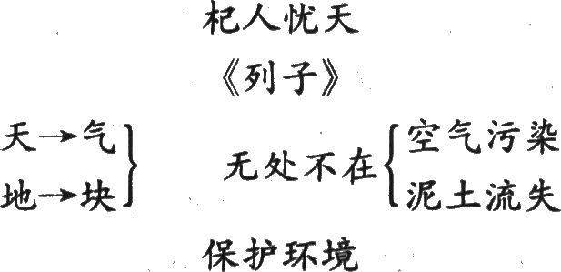
问题探究与拓展活动
阅读《列子》一书，说说这是一本怎样的书。
◆随堂练习设计
1．请注意加点的字，你读对它了吗?
坠姗 中小咖伤 躇c胁步呲蹈 舍舶然
2．说出加点字的意思：
(1)身无所寄，废寝食者
(2)若屈伸呼吸
(3)奈何忧天崩坠乎
(4)因往晓之 ．
(5)地，积块也。
3．说出句子的意思。
(1)天，积气耳，无处无气。
(2)天果积气，日月星宿，不当坠耶。
(3)终日在天中行止。
(4)其人舍然大喜，晓之者亦舍然大喜。
◆个性设计练习
1．调查你周围的环境，有哪些环境污染的现象?你能否对此提出点合理性的建
议。
2．阅读下面一则寓言，回答下列问题：
临江之麋
临江之人畋，得麋，畜之。入门。群犬垂涎，扬尾皆来。其人怒，恒之。自是日
抱就犬，习示之，使勿动，稍使与之戏。积久，犬皆如人意。麋稍大，忘己之麋也，以
为犬良我友抵触偃仆，益狎。犬畏主人，与之俯仰甚善，然时啖其舌。
三年，麋出门，见外犬在道甚众，走欲与为戏。外犬见而喜怒，共杀食之，狼藉道
上。麋至死不悟。
(1)运用工具书，了解短文大意，翻译下列句子。
A．自是日抱就犬，习示之，使勿动，稍使与之戏。
B．外犬见而喜怒，共杀食之，狼藉道上。麋至死不悟。
(2)写出这则寓言的寓意来。
教学探讨与反思
学习寓言，应以分析寓意为主，寓意也不可拘泥于一点，仁者见仁，智者见智，不
可用一固定答案限制学生思维，应鼓励学生从不同角度分析。
教学步骤
(第2课时)
第2课时教学流程设计
教师指导 学生活动
1．朗读理解 1．疏通文意
2．把握寓意 2．思考探究
3．引导拓展 3．思考发言
.一、朗读理解(约 分钟)
教师活动 | 学生活动
1．请大家读一读《杨布打狗》这个故  事，注意字音及断句，小组讨论疏通  文意。(教师巡视)  2．请大家口头翻译课文，然后请几名  同学起来复述一下课文内容。  3．检查自学效果，幻灯出示练习题。  (见随堂练习设计) | 1．朗读课文(指名读，齐读，自由读)，  结合注释及工具书疏通课文(小组  合作，讨论解决问题)。  2．生译课文，合书复述课文。  3．在教师引导下做练习。

二、把握寓意(约 分钟)
教师活动 | 学生活动
1．问疑解难，引导视点： ，  杨布出了一趟门，回家后，他家的狗不认识  他了，这是为了什么?杨朱说：“向者使汝  狗白而往黑而来，岂能无怪哉?”它说明了  什么?你是如何理解这句话的。  2．辐射资料：《美丽的谎言》、《弓的主人》、《鸽  与秋果》。  ①用《鸽与秋果》中的语句来诠释狗的行  为。  ②从三篇文章中找出具有相似之处的三个  形象，它们的共同点是什么?  ③你愿做文中的哪个人?  ④《美丽的谎言》中，小兵对他妈妈说谎话，  他便是个坏孩子吗?你认为呢? | 1．在小组内提出几个有探究价  ． 值的问题，并聚焦主要问题。  (小组合作探究)  2．阅读资料，结合资料探究问  题。可用资料上的话来诠释  他(它)们的行为，也可用自  己的话来说明。、

三、引导拓展(约 分钟)
教师活动 | 学生活动
你的生活中有类似杨布之狗这样的现  象吗?你是如何看待这一普遍现象的?  学了本文对你有什么启发吗? | 联系生活，联系实际，畅所欲言，提倡有  个性的发言。

四、本课小结
本文行文虽短，但词语不重复，富于变化。故事虽小，却让我们认识了一个普遍
存在的社会现象，让自己能够正确地对待人和事。
从这两篇课文，我们来看《列子》。《列子》是先秦时著作集，内容多记民间故事、
寓言和神话传说，如愚公移山、纪昌学射等，形象鲜明，含义深刻，直到现在，仍有较
高的文学意义及思想寓义。
五、板书设计参考
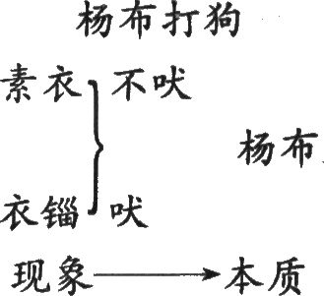
问题探究与拓展活动
《杨布打狗》这则寓言很有现实意义，请关注现实生活，看有没有类似事情发生。
练习设计
